纸牌小游戏结果分析

摘要：在当今这个物质极度发达的时代，越来越多的人对赌博感兴趣，甚至有些人已经赌博上瘾。我们于是通过编程对赌博中摸到各种牌的概率做了一下分析，结果发现摸到“同花顺”的概率约为10-5。而摸到最大的同花顺的概率接近于零。
关键词：德克萨斯扑克 随机摸取 概率

背景
随着经济的不断发展，人民的生活水平不断提高，物质财富的积累使得一些人开始沉迷于赌博。德克萨斯扑克是一种传统的纸牌类赌博游戏，也是目前国内最为流行的一种纸牌游戏。20世纪初开始于德克萨斯洛布斯镇，据传是当地人为了消磨时光，就发明了一种可以有很多人同时参加的扑克游戏，于是德州扑克就诞生了。1925年，德州扑克第一次传入德克萨斯州的达拉斯市，后来又传至拉斯维加斯，自此德州扑克就被明升发扬光大。
以无上限投注德州扑克为主要赛事的“世界扑克大赛”（WSOP）自上世纪70年代登陆美国以来，一年一度的赛事，使得越来越多的人对德州扑克都有了一定的了解，这也是德州扑克开始大面积流行起来的标志。随着电视、媒体对各种国际比赛的直播，特别是互联网的传播与宣传。在美国，如果有人说他在玩扑克游戏，那多半就是在玩德州扑克。德州扑克以其易学难精的特点，受到各国棋牌爱好者的青睐。
世界德州扑克系列大赛（World Series Of Poker简称WSOP），是一个以无上限投注德州扑克为主要赛事的扑克大赛，自上世纪70年代登录美国以来，比赛在赌城拉斯维加斯的各大赌场举行。其中以冠军大赛的奖金额最高，参赛人数最多，比赛最为隆重，北美各地的体育电视频道都有实况转播。这一赛事能够完全反映了德州扑克在北美的流行程度与发展趋势。
在中国，因SNS程序的广泛使用，使得建立在社交网站上的APP应用提供商得到了前所未有的发展机遇，在多家大型社交网站获得了很高的人气与关注。
1.数据来源与介绍
我们所分析的数据来自uci
（http://archive.ics.uci.edu/ml/machine-learning-databases/poker/）。整个数据集由11列数据组成：
第1列代表第1张牌的花色（Ordinal (1-4) representing {Hearts, Spades, Diamonds, Clubs}）；
第2列代表第1张牌的数字（Numerical (1-13) representing (Ace, 2, 3, ... , Queen, King)）；
第3列代表第2张牌的花色；
第4列代表第2张牌的数字；
第5列代表第3张牌的花色；
第6列代表第3张牌的数字；
第7列代表第4张牌的花色；
第8列代表第4张牌的数字；
第9列代表第5张牌的花色；
第10列代表第5张牌的数字；
第11列代表前面摸到的5张牌的种类（Ordinal (0-9)）：
0-什么都不是；
1-有1对；
2-有2对；
3-有3张相同的牌；
4-顺子；
5-同花；
6-1对+三张相同的牌；
7-5张牌里面有4张相同的；
8-同花顺；
9-最大的同花顺{10 J Q K A}；

2.数据处理
首先通过编程重复出第11列的结果，然后我们对0~9每个数字出现的频率做了一下统计，统计结果如下：
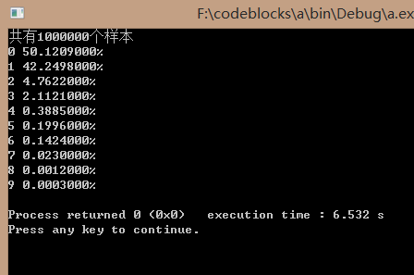
3.结果分析
根据运行结果可以看出，摸到的牌有50%以上是没有任何规律的，有一对的概率大概为42%，而同花顺的概率约为十万分之一，摸到最大的同花顺的概率则接近于零。由此我们觉得赌博风险非常大，靠赌博暴富的想法非常不可靠！

